POR FAVOR LEIA COM ATENÇÃO

COMO GUARDAR O TEXTO

Para guardar este texto (incluindo dados adicionais) seleccione a opção GUARDAR (em inglês, SAVE) no seu browser (Explorer, Navigator…), dentro do menu FICHEIRO (em inglês, FILE).

Na opção GUARDAR COMO (em inglês, SAVE AS), também no menu FICHEIRO, poderá guardar o texto e atribuir um novo nome.

COMO IMPRIMIR O TEXTO
Para imprimir este texto (incluindo dados adicionais) seleccione a opção IMPRIMIR (em inglês, PRINT) no seu browser, dentro do menu FICHEIRO (em inglês, FILE).

Também poderá aceder a esta função seleccionando o botão de impressão (com a imagem de uma impressora), disponível na barra de ferramentas.

NOTA IMPORTANTE

Para voltar ao artigo não feche esta janela. Utilize o botão do browser RETROCEDER (em inglês, BACK), situado no lado esquerdo da barra de ferramentas.

Portugal perante os desafios da conjuntura

José Manuel Amado da Silva *

Janus 2003

Na edição do El Pais no primeiro aniversário do 11 de Setembro, vários comentadores concordavam que “os escândalos financeiros prejudicaram mais a economia que o terrorismo”. O caso que maior destaque recebeu foi o da empresa americana Enron, revelador de operações correntes de “contabilidade criativa”, praticadas em outras empresas americanas. Estes acontecimentos tiveram consequências a que Portugal não ficou imune, traduzidas no acentuar da queda das bolsas que vinha sucedendo já antes de 11/09/01 e na identificação de fraudes nas actividades contabilísticas de várias entidades

A proeminência da conjuntura é, afinal, o espelho fiel da sociedade actual, também da portuguesa, em que o imediatismo é soberano.

Do predomínio das teorias neoclássicas que pregam o marginalismo resulta, com toda a naturalidade, o valor do curto prazo e alienação do futuro. “Curtir”, como diz Tom Wolf (1), é a expressão mais emblemática desta prevalência da conjuntura que conduz, inapelavelmente, à irresponsabilidade.

E se quisermos caracterizar a conjuntura actual, os sinais visíveis radicam, em última análise, na irresponsabilidade que é a expressão da amoralidade das opções, se é que há mesmo opções. Onde é essa irresponsabilidade mais visível? Nos escândalos financeiros que grassam por todo o mundo, com particular ênfase nos EUA, que vieram pôr a nu os inúmeros conluios de interesses dos serviços financeiros (ao arrepio da economia real e dos seus fundamentos), sendo a chamada “nova economia” (que nunca o foi, como já em 1998 o afirmei (2) a expressão maior de todos esses conluios, como brilhantemente mostra John Cassidy (3) no seu livro dot.com – the greatest story ever sold, de que nem o Presidente do Federal Reserve System, Alan Greenspan, escapa, acusado de laxismo ou falta de visão.

Contudo, o verdadeiro detonador do escândalo foi o caso Enron sobre o qual escrevi (4) oportunamente: “Quem não é culpado? – O caso Enron, à medida que vai sendo investigado, vai-se revelando como um polvo gigante a que nada nem ninguém parece escapar”, evidenciando que era a ausência de ética, se não mesmo a presença do comportamento anti-ético, o conceito unificador de todo o caso, “desde a amoralidade do mercado à irresponsabilidade ética dos gurus e dos administradores, passando pelos auditores e consultores, sem deixar escapar os políticos”.

Não é de estranhar, por isso, que no primeiro aniversário do 11 de Setembro de 2001, El Pais, referindo vários comentadores, salientasse que “os escândalos financeiros prejudicaram mais a economia que o terrorismo”, o que ratifica a nossa posição de colocar esses escândalos e as suas consequências no centro da conjuntura, com todo o seu cotejo de consequências a que Portugal, naturalmente, não ficou imune: queda contínua das bolsas, atingindo níveis impensáveis (a acrescentar à que já vinha antes de 11 de Setembro de 2001 e à que se lhe seguiu imediatamente), perda de confiança dos investidores, identificação de fraudes nas actividades contabilísticas, de bancos de investimento, de auditoras e até de agências de rating, pondo em causa todo o sistema estabelecido e que ameaça fortemente a possibilidade de retoma económica, ela própria já ameaçada mesmo antes do 11 de Setembro.

Algumas citações rápidas de títulos da imprensa dão um sinal claro desta conjuntura:
• El Pais (Janeiro 2002) – “As auditoras temem o furacão Enron”.

• Business Week (28.01.2002) – “Podemos mais confiar em alguém? O âmbito da queda da ENRON mina a credibilidade da moderna cultura negocial. É preciso regressar aos fundamentais”.

• Business Week – (25.02.2002) – “Os investidores traídos – milhões de americanos furiosos e desiludidos na sequência da ruína da Enron”.

• Financial Times – John Hunt – “Avalie os seus próprios avaliadores – a avaliação externa pode ser tosca, não fiável, desleal e altamente lucrativa”.

• Financial Times – John Kay – “The principal job for an adviser is to get a job as an adviser”.

• Forbes (4.03.2002) – “Está morta a contabilidade? Esqueçam a Enron – mesmo truques contabilísticos perfeitamente legais permitem às empresas inflacionar os seus lucros bem para além da realidade” (chamam-lhe “contabilidade criativa” e a escolha dos termos reflecte a amoralidade do comportamento).

• El Pais (10.04.2002) – “O procurador geral de Nova Iorque acusa Merrill Lynch de fazer recomendações enganosas”.

• El Pais (12.04.2002) – “Os EUA põem a Xerox em tribunal por usar “truques” contabilísticos – A empresa aceita pagar 10 milhões de multa”.

• New York Times (26.07.2002) – “Embelezar os Balanços era rotina. Agora é crime?”.

• Washington Post (3.10.2002) – “Goldman Sachs citada por favoritismo em IPO”.

• Le Monde (5.10.2002) – Segundo Félix Rohatyn, antigo dirigente da Lazard e antigo embaixador dos EUA em França “as práticas que se descobrem e a ruína dos trabalhadores, como os da Enron, fizeram tanto mal ao capitalismo que mesmo Lenine não teria feito melhor”.

Creio não poder haver melhor desenho de conjuntura, com as tabelas apresentadas a revelar todo este efeito nas Bolsas, em particular em Portugal, sobre o qual o Diário Económico de 1.10.2002 escrevia: “Durante o mês de Setembro foram varridos do mercado bolsista 11 mil milhões de euros, o equivalente a 11% do PIB. No último dia do mês o PSI20 fixou-se em 5 146,62 pontos, um valor que está quase ao nível do fecho no dia 23 de Dezembro de 1996”.

Para além de nos interrogarmos sobre quem causou tudo isto e quem ganhou (e as telecomunicações e a defunta “nova economia” estão no centro das responsabilidades – veja-se o primeiro gráfico, importa olhar para os fundamentais e esses são-nos lembrados no Financial Times por John Kay: “O valor do mercado bolsista não é uma medida da dimensão da empresa”. Arrisco-me mesmo a dizer que não é (felizmente) a verdadeira medida da capacidade económica das empresas. Coteje-se, para isso, as tabelas ao lado com a notícia do Diário Económico (7.10.2002): “As contas de exploração (do conjunto de empresas do PSI20) reflectem o abrandamento da procura, mas o volume de negócios resistiu e cresceu 6%. Mais importante, ainda, as empresas continuam a demonstrar capacidade para libertar recursos. O cash-flow operacional das não financeiras subiu 8%, garantindo margem para pagamento da dívida e suportar custos de reestruturação”.

Isto dá algum alento económico e impõe o uso de políticas adequadas perante a conjuntura que defrontamos: o aperto das contas públicas por causa dos critérios de convergência, a entrada (tão mal cuidada em Portugal!) de 10 novos países na UE em 2004, os desafios da reorganização imposta pela sociedade da informação e pelas novas ciências da vida que Fukuyama (5) tão bem desenha, apelando à regulação para que “a tecnologia (e, em particular, a biotecnologia) estejam ao serviço do homem e não sejam seus donos”.

Estamos no campo das políticas do Estado, mas Laura D’Andrea Tyson, na Business Week, ao escrever que “A Casa Branca não é lugar para fazer contabilidade ? vudu?”, receia que a “contabilidade criativa” não se encontre só nas empresas.

O aviso vem tarde para Portugal, conforme a discussão sobre o défice orçamental bem revela. Só que este, por si, não cumpre os critérios de convergência se o PIB não fizer o seu papel, isto é, crescer. Sem isso, o emprego (ver segundo gráfico) será uma das grandes e esquecidas vítimas.

Informação complementar

Os pagamentos aos gestores

No epicentro dos escândalos financeiros estão os chefes das empresas incensados por toda a bibliografia económica como os grandes artífices dos alegados sucessos empresariais e por isso merecedores de elevadíssimos pagamentos.

A referência prioritária aos EUA resulta, a um tempo, de ser aí a fonte da lógica internacional da medida do sucesso, mas também a área onde as informações sobre o que se passa com os vencimentos dos gestores são as mais transparentes.

E a grande novidade, hoje, é a queda desses mitos e a contestação desses vencimentos e da sua justificação. Claro que havia várias vozes que se iam levantando contra este estado de coisas. Por exemplo, John Plender no Financial Times (11.03.2002) dizia que o pagamento aos dirigentes empresariais era um produto da “escola de governação de empresas Alice no País das Maravilhas”, enquanto John Kay afirmava, também no Financial Times, que “Nada há contra os grandes chefes com grande perfil, mas são as suas empresas que realmente importam”, para, noutra intervenção relativa às lições do caso ENRON, clamar por “cautela com os CEO heróis”.

Mas hoje os heróis passaram a vilões, com o exemplo maior a vir de Jack Welsh, ex-CEO da GE, porventura considerado o maior caso de sucesso como gestor. Em 2.10.2002 The Economist referia o ultrajante contrato de Jack Welsh, enquanto a Business Week (23.09.2002) já assinalara a queda do ícone, que foi acompanhada pela queda das acções da GE em cerca de 40% desde que ele saiu, o que levou The Economist a interrogar-se sobre “como dizer adeus aos chefes?” e a afirmar a necessidade de assegurar que os benefícios que lhes são concedidos reflectem o sucesso continuado das empresas (o que não é, manifestamente, o caso!).

Não é pois de estranhar que o Washington Post (2.10.2002) se interrogue sobre se os CEO merecem o seu salário, depois de informar que a média dos vencimentos dos CEO das grandes empresas americanas atingiu 20 milhões de dólares em 2001, segundo um estudo recente, ao mesmo tempo que assinalava que, segundo os críticos, “nunca tanta gente foi paga com tão altos montantes por ter conseguido tão pouco”.

O Washington Post cita William McDonough, Presidente do Federal Reserve Bank of New York (salário anual: US$ 297.500 por ano) que declarou perante uma audiência que o crescimento constante dos pagamentos aos executivos é uma política terrivelmente má em termos sociais e talvez em termos morais. E dava como razão para essa subida a criação de uma arbitrária ideia de escassez de oferta de bons executivos, promovida por várias entidades.

Para se perceber a assimetria do crescimento destes vencimentos, basta ver que, segundo a mesma fonte, em 1980 um CEO ganhava em média 40 vezes o salário de um operário pago à hora. Hoje essa relação passou a ser de cerca de 500 vezes.

Do mesmo modo, em 1960 um CEO de uma das empresas de topo nos EUA ganhava 2 vezes mais que o Presidente dos EUA, Dwight Eisenhower, enquanto hoje ganha cerca de 60 vezes mais que o Presidente Bush.

Como é evidente, na Europa e em particular em Portugal, estes dados não estão disponíveis, e a CMVM tem chamado a atenção para o incumprimento quase generalizado nesta matéria. As informações avulsas que vão surgindo e a divulgação dos vencimentos do BCP mostra que, com as devidas proporções, as diferenças em Portugal são também muito sensíveis. Em particular, é bom não esquecer que presidentes de Empresa Públicas ganham mais que os ministros que as tutelam. As implicações para as relações entre o poder económico e o político são óbvias.

* José Manuel Amado da Silva
Licenciado em Engenharia Mecânica pelo IST. Doutorado em Economia pela Universidade Católica Portuguesa. Docente da UAL, onde dirige o Departamento de Economia e o Centro de Estudos Económicos Empresariais.

Bibliografia
1Tom Wolf, Hooking Up: Um Mundo Americano, Lisboa: D. Quixote, 2001.
2 J. M. Amado da Silva, A Economia Digital e o Acesso à Informação, I Jornadas Empresariais de Vidago, AEP, Maio 1998.
3 John Cassidy, dot.com – the greatest story ever sold, London: Allen Lane The Penguin Press, 2002.
4 J. M. Amado da Silva, O Caso Enron – Quem não é culpado?, Cadernos Empresariais, Nº 10 – Março 2002.
5 Francis Fukuyama, Our Posthuman Future – Consequences of Biotechnology Revolution, London: Profile Books, 2002.


Infografia:

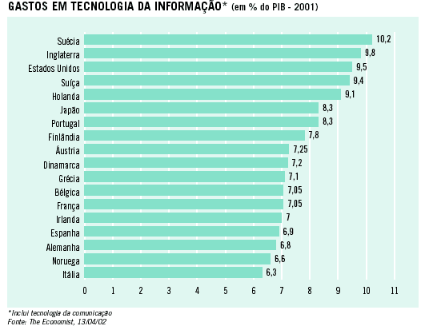

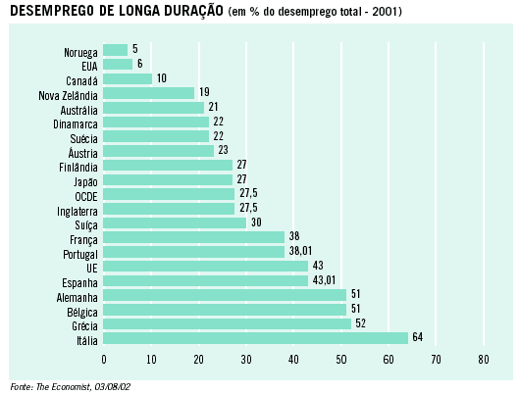

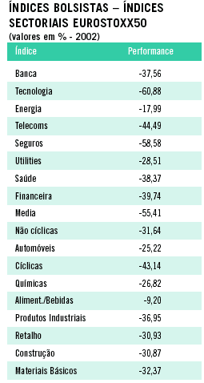
Fonte: Público 7.10.2002

